ИЗВЕЩЕНИЕ  о приеме предложений для формирования перечня общественных территорий, подлежащих благоустройству в первоочередном порядке в рамках реализации муниципальной программы «Формирование современной городской среды на 2018 -2022 годы» на территории Корфовского городского поселения Хабаровского муниципального района Хабаровского края, утвержденной постановлением администрации Корфовского городского поселения Хабаровского муниципального района Хабаровского края от 20.12.2017 № 565 | 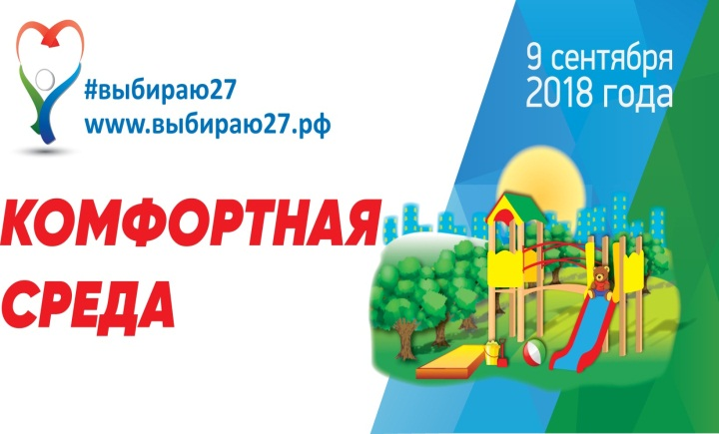

Администрация Корфовского городского поселения Хабаровского муниципального района Хабаровского края сообщает о приеме предложений для формирования перечня общественных территорий, подлежащих благоустройству в первоочередном порядке в рамках реализации муниципальной программы «Формирование современной городской среды на 2018 - 2022 годы» на территории Корфовского городского поселения Хабаровского муниципального района Хабаровского края, утвержденной постановлением администрации Корфовского городского поселения Хабаровского муниципального района Хабаровского края от 20.12.2017 № 565
.
В отборе общественных территорий учувствуют территории, которые включены в муниципальную программу Формирование современной городской среды на 2018 - 2022 годы» на территории Корфовского городского поселения Хабаровского муниципального района Хабаровского края.

ПЕРЕЧЕНЬ ТЕРРИТОРИЙ,
включенных в муниципальную программу Формирование современной городской
среды на 2018 - 2022 годы» на территории Корфовского городского поселения
Хабаровского муниципального района Хабаровского края

№ п/п | Наименование общественной территории | Адрес территории
1 | Центральный Корфовский парк культуры, спорта и отдыха | р.п. Корфовский, ул. Таежная, в районе дома № 2А
2 | Парк 70-летия Победы в Великой Отечественной войне 1941-1945 г. | р.п. Корфовский, ул. Геологов, в районе дома № 13А
3 | Площадь «Дерсу Узала» | р.п. Корфовский, ул. Владивостокская, в районе дома № 19
4 | Сквер «Гранит» | р.п. Корфовский, ул. Геологов, в районе дома № 1

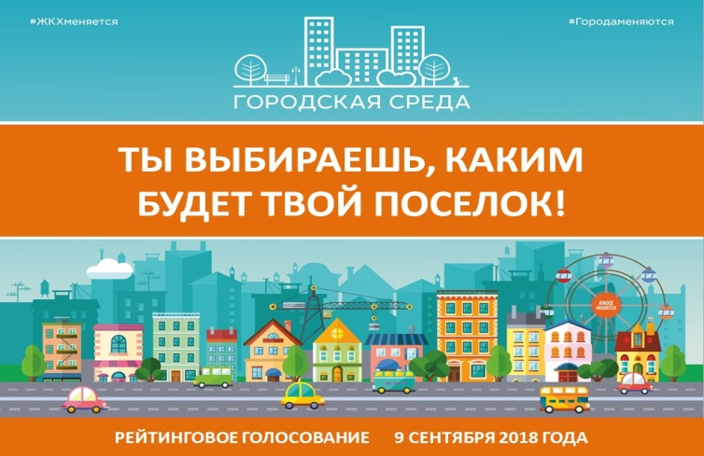 | Дата начала приема предложений  20 июля 2018 года  Дата окончания приема предложений  05 августа 2018 года

Адреса пунктов приема предложений
(установлены ящик для анкет и анкеты)

1) р.п. Корфовский, ул. Таежная, д. 19: администрация Корфовского городского поселения Хабаровского муниципального района Хабаровского края в рабочие дни с понедельника по пятницу с 08 часов 00 минут до 17 часов 00 минут, перерыв на обед с 12 часов 00 минут до 13 часов 00 минут.
По электронной почте: korfadm@list.ru

2) р.п. Корфовский, ул. Таежная, д. 2А: муниципальное казенное учреждение культуры «Культурно-досуговый центр администрации Корфовского городского поселения» (Дом культуры р.п. Корфовский) в рабочие дни с понедельника по пятницу с 08 часов 00 минут до 16 часов 00 минут, перерыв на обед с 12 часов 00 минут до 13 часов 00 минут;

3) р.п. Корфовский, ул. Арсеньева, д. 10, муниципальное казенное общеобразовательное учреждение «Средняя общеобразовательная школа р.п. Корфовский» в рабочие дни с 09 часов 00 минут до 15 часов 00 минут;

4) р.п. Корфовский, ул. Таежная, 8 муниципальное казенное дошкольное образовательное учреждение детский сад р.п. Корфовский с 09 часов 00 минут до 17 часов 00 минут

Ответственное лицо за прием предложений: Кириллов Леонид Вадимович, заместитель главы администрации Корфовского городского поселения Хабаровского муниципального района Хабаровского края

Администрация Корфовского городского поселения Хабаровского муниципального района Хабаровского края по адресу: Хабаровской район, Хабаровский край, р.п. Корфовский, ул. Таежная, д. 19, кабинет 5. Телефон для справок 8(4212) 49-22-98, 8 (4212) 96-95-74, адрес электронной почты: korfadm@list.ru
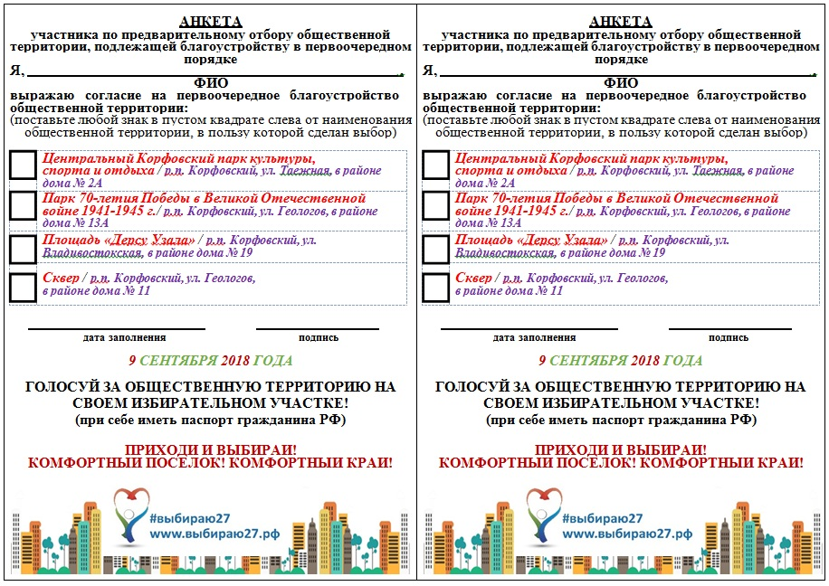

Общественные территории для предварительного отбора, подлежащие благоустройству в первоочередном порядке в рамках муниципальной программы «Формирование современной городской среды на 2018 -2022 годы» на территории Корфовского городского поселения Хабаровского муниципального района Хабаровского края
Центральный Корфовский парк культуры, спорта и отдыха
р.п. Корфовский, ул. Таежная, в районе дома № 2А
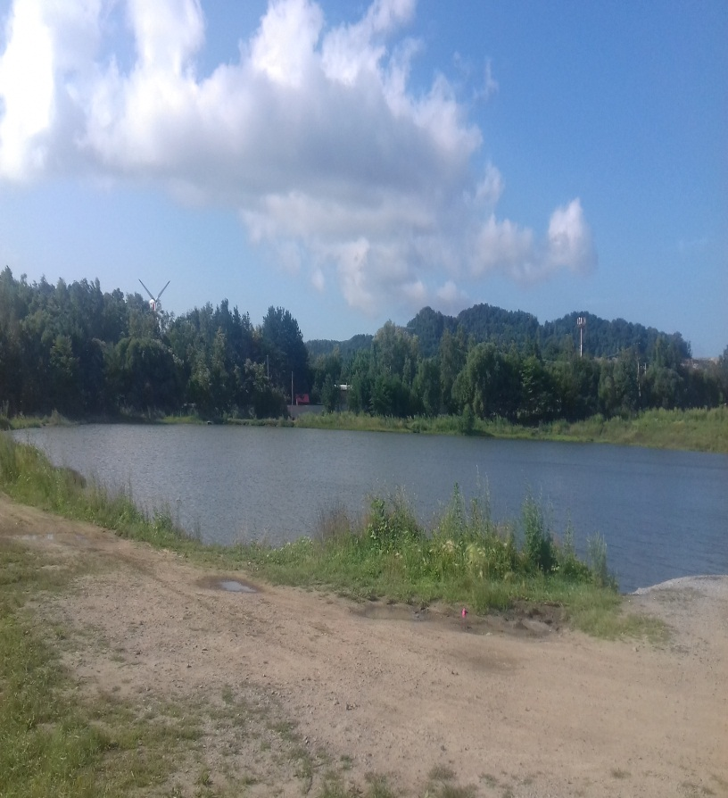 | 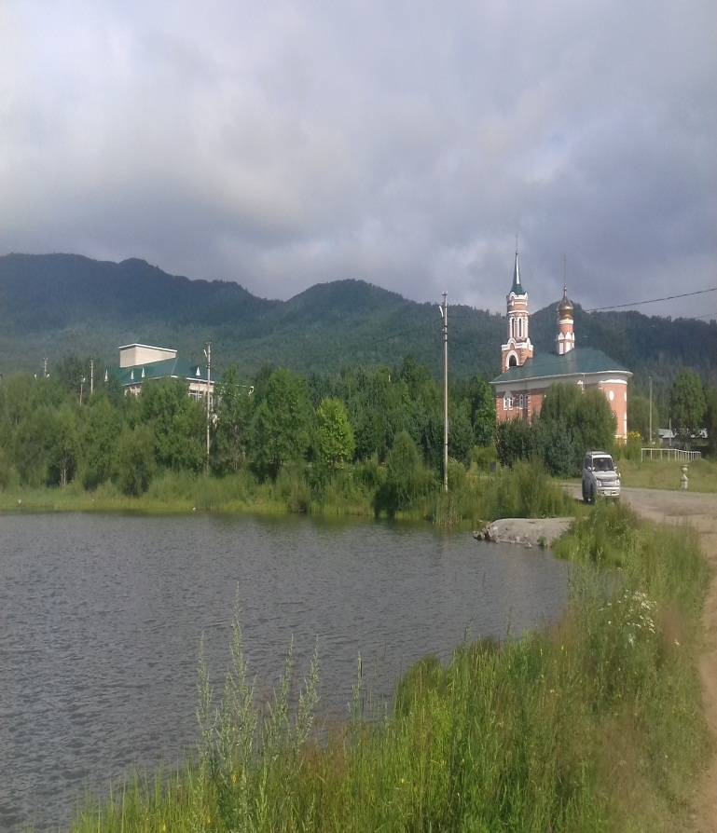

Парк 70-летия Победы в Великой Отечественной войне 1941-1945 г.
р.п. Корфовский, ул. Геологов, в районе дома № 13А
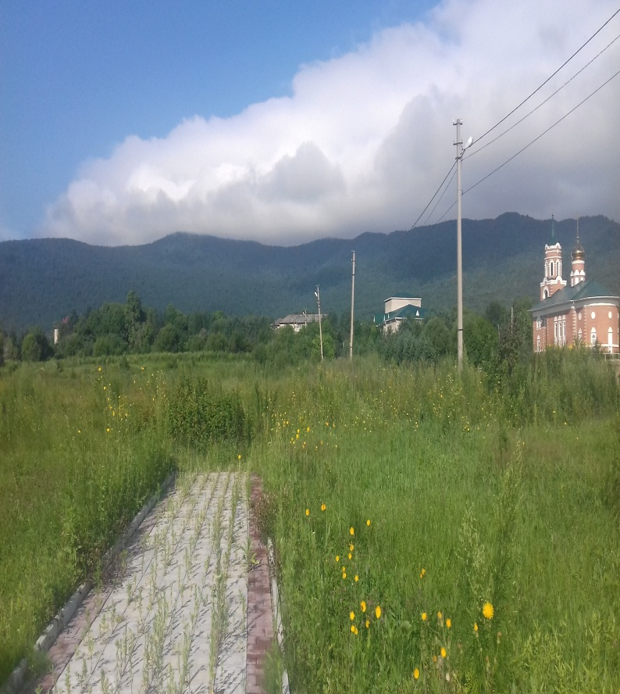 | 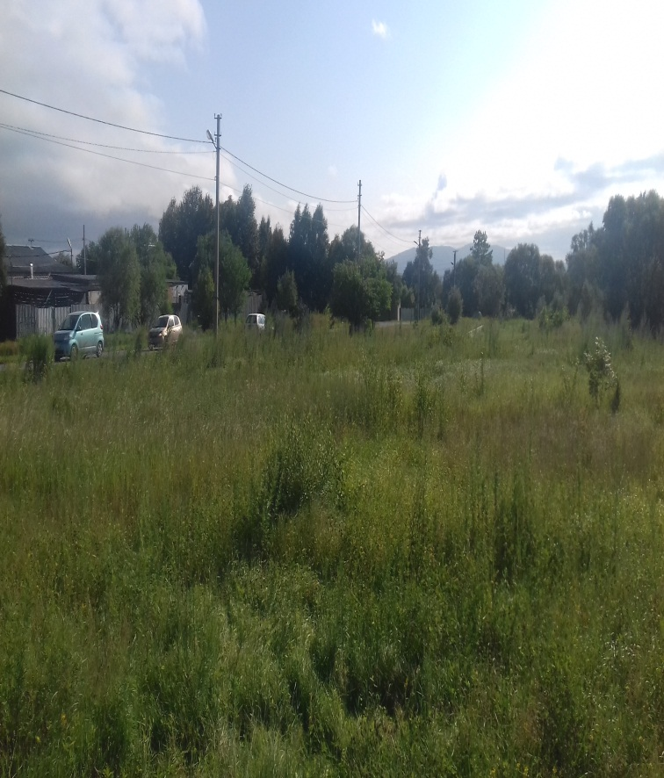

Площадь «Дерсу Узала»
р.п. Корфовский, ул. Владивостокская, в районе дома № 19
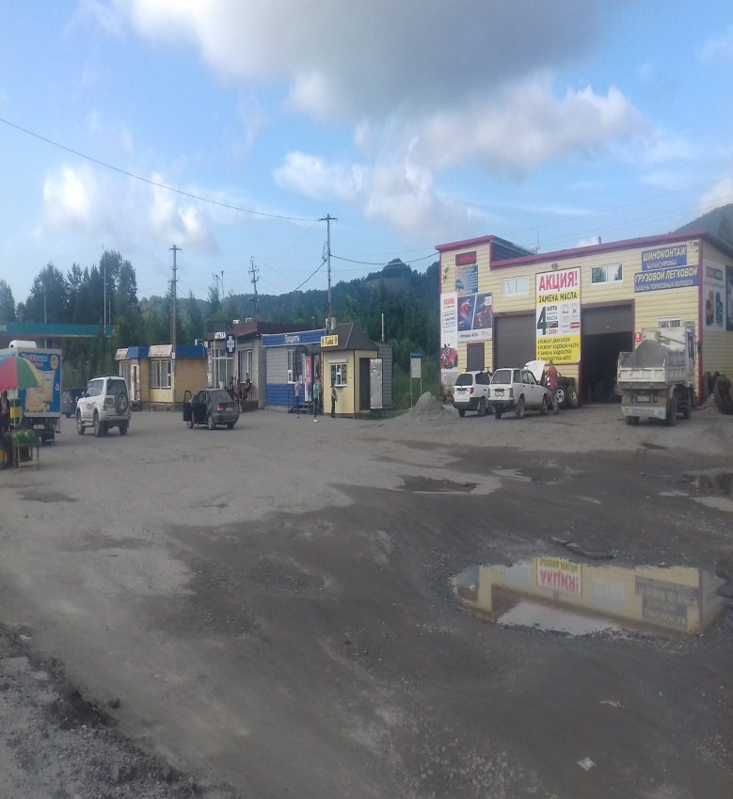 | 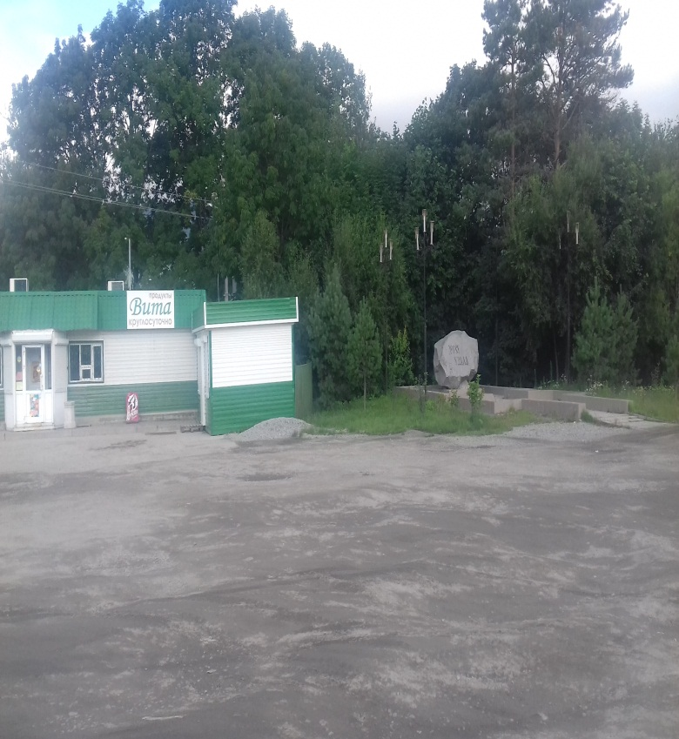

Сквер
р.п. Корфовский, ул. Геологов, в районе дома № 11
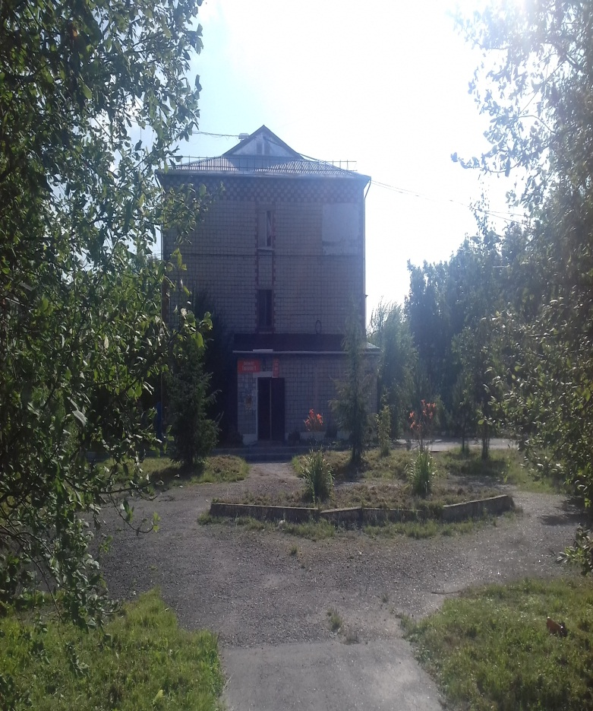 | 